漫画在心理健康教育课程中的使用
上海市西南位育中学 吕倩文

- 背景说明
心理健康教育课不是向学生灌输心理健康知识，而是要激发学生的兴趣和自觉，让学生能参与其中，体会心理健康的重要性，并主动做出改变。因此教师在安排上课内容和选择素材时要贴近学生需求，让学生觉得有趣。漫画作为一种艺术形式，在中小学生中颇受欢迎。一方面中小学生由于年龄发展的特点，更容易接受图画的呈现方式，同时图画也有助于记忆；另一方面，漫画所采用的夸张、比喻、象征等手法，蕴含的幽默意味，能给学生带来丰富的趣味性。漫画大多短小、精炼，在博得学生会心一笑的同时，经过教师简单点拨，就能给学生留下深刻印象。因此，漫画可以作为一种教育教学补充资源，应用于心理健康教育课程之中。

- 资源分析
漫画作为一种艺术形式，是借助简单而夸张的绘画手法来描绘生活事件。漫画一般采用变形、比喻、象征、暗示、影射等表达方式，内容幽默生动，寓教于乐。按照篇幅划分，漫画可分为单幅漫画、多幅漫画（包括四格漫画）、短篇漫画和长篇漫画，心理健康教育课中使用的主要是单幅漫画和多幅漫画。漫画既可用于课程开始的导入环节，引导学生进入课程设置；也可作为课程中间的活动素材；又可以放在课程最后，作为整节课的总结升华。总之，漫画（这里指单幅漫画和多幅漫画）因为其短小精炼的特点，可以被灵活地运用于心理健康教育课程的各个环节；又由于其幽默的风格和深厚的内涵，心理教师可以对其进行不同层次的引申和阐释，起到画龙点睛的效果。

- 过程与方法
漫画在心理健康教育课程中有非常广泛的应用。笔者在课堂实践中，将漫画具体的使用过程与方法，以及起到的作用，从三个方面进行了概括——描绘展示，将学生带入课程情境之中；阐释说明，用具象化的方式传达抽象知识；启发引导，给学生提供思考新思路。接下来笔者将从这三个方面出发，具体阐述漫画在心理健康教育课程中使用的过程和方法。
（一）描绘展示，将学生带入课程情境之中
漫画作为一种表达方式，描述的是作者对于生活的观察或态度。它通过精炼的图画，将生活中值得关注的事件呈现出来，发人深思。漫画在心理健康教育课程中的描绘作用体现在两个方面。一方面漫画可以将学生不太容易说出口的内容表达出来。比如在《初中生心理健康自助手册》专题六《青春保护伞》章节中，用漫画的形式将公共交通上遇到性骚扰的情节描绘出来，通过引导学生思考“我该怎么办”“生活中还有哪些类似情景”，促使学生提高性骚扰意识，学会应对性骚扰的方法。另一方面，漫画家对于生活细节的精准捕捉和总结，很容易打动学生，让学生进入课程设置的情景中。比如在《幸福这件事》一课中，笔者通过呈现英国漫画家绘制的《幸福是……》的一系列漫画（见图1），并询问学生的感受，引发学生共鸣，引导学生思考自己生活中那些能带来幸福的“小事”。
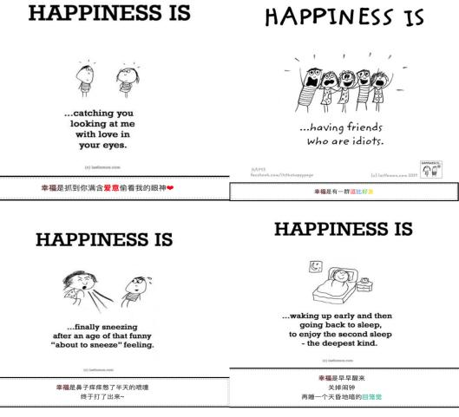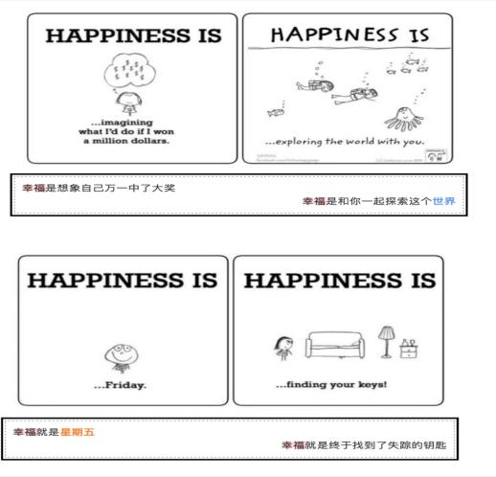
（图1幸福是…… 图片来源于网络）
（二）阐释说明，用具象化的方式传达抽象知识
对于一些抽象的概念或道理，如果单纯用语言表达，学生理解起来比较费力，同时会有灌输嫌疑，引起学生反感。此时借助漫画，将抽象的概念用图画的形式具象化，既有助于学生的理解和记忆，又能加深学生对这些概念或道理的认同。比如，在教导学生跳出自我框架看问题时，经常用到下面两幅漫画（见图2）。再比如，笔者班级有学生提出这样的疑问：“做出难题就说明水平高，为什么还要做那么多基础训练呢？”笔者借助毕加索作品《牛》和它的创作过程解答了该问题（见图3）。毕加索的《牛》价值连城，笔者首先将这幅图呈现给学生（左），并邀请学生试着画一画。大部分同学都能完成这一步，且自信满满。接着询问学生这是否意味着他们就是绘画大师，以及他们对于毕加索画作价值连城的看法。部分学生在这个环节对“绘画大师”嗤之以鼻。之后向学生展示毕加索《牛》的创作过程（右），询问学生是否能做到这些。最后再引导学生思考何为“绘画大师”，基础训练对于成为大师的重要性。通过这个过程，学生意识到自己跟大师的差距，并愿意付出训练。
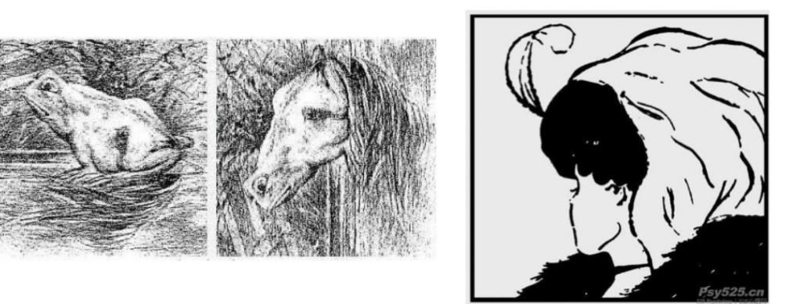
（图2不同角度不同图 来源网络）

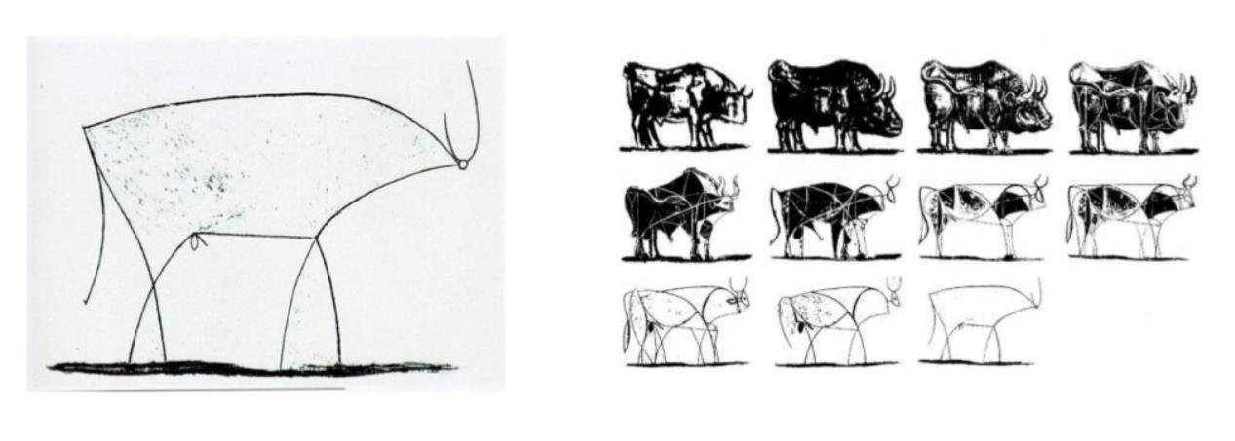
（图3毕加索的《牛》和创作过程 来源网络）
（三）启发引导，给学生提供思考新思路
漫画通常使用夸张、反转、象征等情节设置，制造意料之外情理之中的结果，达到寓教于乐的效果。漫画这种“反常规”设置，加上教师的合适引导，可以在给学生带来趣味性的同时，给他们展示新的思路和视角。比如在《烦恼》一课中，为了强调烦恼不是一成不变的，笔者用了图4所示漫画。这幅漫画中上面条纹衣服的小人在100块钱未找回，客观条件没有变化时心情却变好了，说明烦恼也可通过视角的变化不再困扰我们。在讲自我认同时，笔者向学生们展示了图5所示漫画。在这幅漫画最后，笔者通过询问“为什么地瓜在得知自己是地瓜后依然很快乐”，引出自我认同的主题，也加深了学生的理解和记忆。
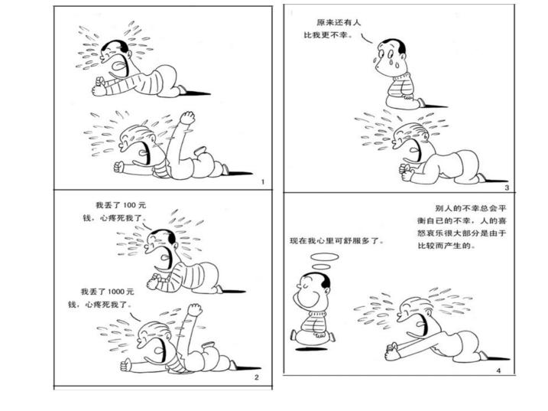
（图4烦恼 来源网络）
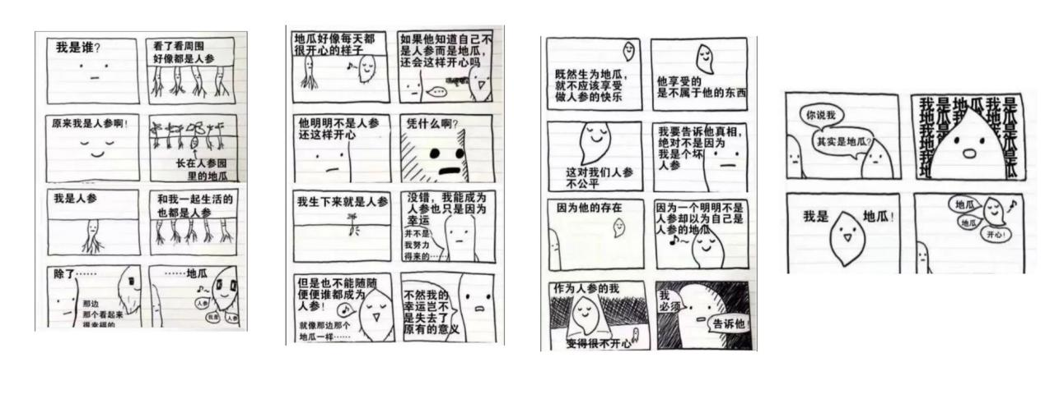
（图5人参与地瓜 来源网络）
- 成效与反思
（一）主要成效
无论是预初的孩子还是高一的学生，每当笔者在课堂中提到“接下来要展示一幅漫画”时，教室就会变得鸦雀无声，他们都会聚精会神地盯着屏幕，对接下来要展示的内容充满好奇，这无疑是漫画对学生有吸引力的有力表现。学生漫画的记忆也更深刻——首先漫画作为一种视觉图像，相对文字更有记忆优势；其次漫画短小精湛，内容的巧妙安排也能加深学生的印象。除漫画本身外，学生对教师通过漫画引导、传递的内容记忆也更长久，在实际生活中的应用率也更高。一部分原因可能是漫画通过场景化的表达将理论与学生的现实生活联系起来，另外也由于图像作为载体有助于唤起学生在课堂中得到的感悟。比如上文中提到的《人参与地瓜》漫画，学生只需回想起地瓜的意象，就能重新沉浸在课堂中建立的自我认可之中。事实上，课程结束后，很多学生把“地瓜”“我是地瓜”当成口头禅，在班级中传播了很久；还有学生在笔袋中写上“我是地瓜”来激励自己。教师在课后也可以借助漫画的以上优点来指导教育学生。比如如果学生出现浮躁的情况，教师可以这样跟学生展开交流：“你画到毕加索的第几头牛了？想画到第几头？”既可用轻松愉悦的氛围拉近与学生的距离，又可引发学生自我思考，唤起他们的自觉意识。
（二）反思成效
学生喜欢漫画，漫画在心理健康教育课堂中富有成效，但是教师如何在海量的漫画中选择出适合学生、适合课堂的漫画仍然具有很大挑战性。一方面，教师可以根据需要，主动搜索是否有合适教学的漫画；另一方面，教师要成为生活中的有心人，随时收集相关素材，建立属于自己的备课资料库。
教师除了向学生展示收集的漫画外，也可以邀请学生创造漫画。学生在将所学所思转化成一幅幅漫画的时候，对于他们自身也有很好的教育意义。图6为我校学生在心理活动中创作的漫画。这两幅漫画深深打动了笔者，但笔者相信创作这两幅漫画的过程和体验对于两个创作者来说更有意义，让他们的心灵也经受了一次重要洗礼。
漫画使用的富有成效，最重要的在于教师的引导。因此，具备扎实的基本功，对心理健康教育工作熟悉，对学生情况熟悉，仍然是一位教师最重要的能力。在此基础上，教师才可灵活使用漫画作为教学素材，将学生引向正确的发展道路上。
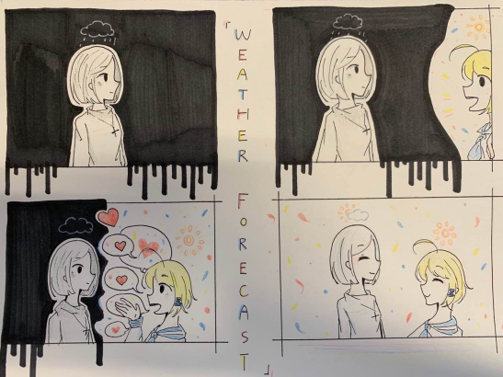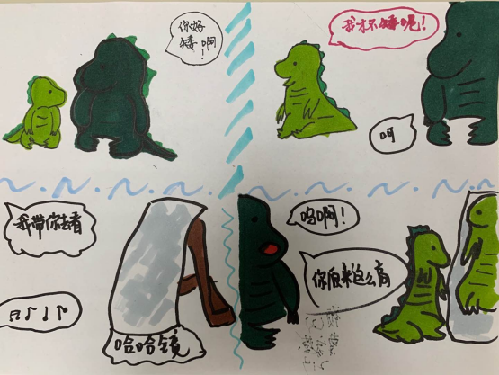
（图6学生作品 上海市西南位育中学 乔亦心 曹家莹）

